温馨提示：
此题库为Word版，请按住Ctrl,滑动鼠标滚轴，调节合适的观
看比例，关闭Word文档返回原板块。
考点5 人和动物体内三大物质的代谢
- 选择题
1.(2012·四川高考·T5)给实验鼠静脉注射不同剂量的胰岛素,测得血糖的补充速率和消耗速率如图所示。下列相关分析正确的是( )
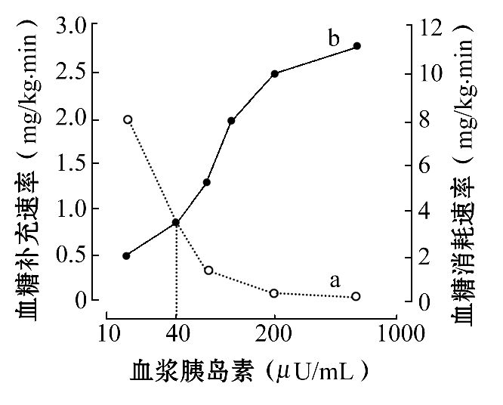
A.随着曲线a的下降,非糖物质向葡萄糖转化的速率加快
B.曲线b的上升是胰岛素作用于肝脏、肌肉等细胞的结果
C.当胰岛素浓度为40 μU/mL时,在较长时间内血糖浓度会维持相对稳定
D.高浓度胰岛素条件下,下丘脑中控制胰岛A细胞分泌的神经中枢处于抑制状态
【解题指南】解答本题时应注意以下两点:
(1)明确图中曲线a、曲线b所代表的含义。
(2)明确胰岛素与胰高血糖素的作用。
【精讲精析】选B。具体分析如下:
选项 | 具体分析 | 结论
A项 | 曲线a表示血糖含量降低,葡萄糖氧化分解及向非糖物质转化速率加快 | 错误
B项 | 曲线b表示胰岛素含量增多,在肝脏细胞内使血糖转化为肝糖原,在肌肉细胞内使血糖转化为肌糖原 | 正确
C项 | 胰岛素浓度为40 μU/mL时,只是短时间内血糖浓度可以维持相对稳定 | 错误
D项 | 胰岛素浓度高,下丘脑中控制胰岛A细胞分泌的神经中枢处于活跃状态 | 错误
二、非选择题
2. (2012·四川高考·T30)回答下列Ⅱ小题。
Ⅱ.(13分)研究表明,癌细胞和正常分化细胞在有氧条件下产生的ATP总量没有明显差异,但癌细胞从内环境中摄取并用于细胞呼吸的葡萄糖是正常细胞的若干倍。如图是癌细胞在有氧条件下葡萄糖的部分代谢过程,据图分析回答问题:
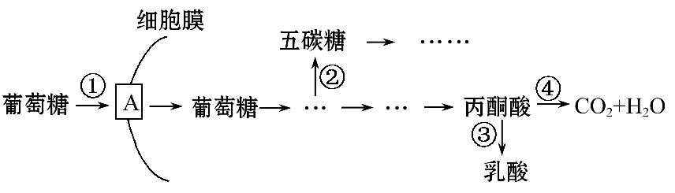
(1)图中A代表细胞膜上的 。葡萄糖进入癌细胞后,在代谢过程中可通过
作用形成非必需氨基酸,也可通过形成五碳糖进而合成 作为DNA复制的原料。
(2)在有氧条件下,癌细胞呼吸作用的方式为 。与正常细胞相比,①～④过程在癌细胞中明显增强的有 (填编号),代谢途径发生这种变化的意义在于能够 ,从而有利于癌细胞的增殖。
(3)细胞在致癌因子的影响下, 基因的结构发生改变而被激活,进而调控 的合成来改变代谢途径。若要研制药物来抑制癌症患者细胞中的异常代谢途径,图中的过程 (填编号)不宜选为作用位点。
【解题指南】解答本题时应注意:癌细胞与正常细胞的葡萄糖代谢途径不同。
【精讲精析】本题主要考查葡萄糖的代谢途径,还考查知识的分析与应用能力。
Ⅱ.(1)据葡萄糖代谢图分析可知,A表示载体蛋白,癌细胞吸收葡萄糖,需要细胞膜上的载体蛋白协助。葡萄糖进入细胞后,通过氨基转换作用形成非必需氨基酸;通过一定途径变成五碳糖,其中脱氧核糖是合成脱氧核苷酸的原料,脱氧核苷酸是合成DNA的原料。(2)在有氧条件下,葡萄糖经过一系列途径形成丙酮酸,它进行有氧呼吸产生CO₂和H₂O,进行无氧呼吸产生乳酸。因此,与正常细胞相比较,癌细胞吸收葡萄糖能力较强,而且能产生五碳糖,还能产生乳酸。这种代谢途径的意义就在于葡萄糖经过一系列的途径,可以产生较多的代谢产物,这些物质能为合成DNA与蛋白质提供原料,从而有利于癌细胞的增殖。(3)在致癌因子作用下,原癌基因发生突变,从抑制状态变成激活状态,通过控制酶的合成而改变代谢途径,结果是使正常细胞转化为癌细胞。由于正常细胞也可以进行图中①和④过程,因此不宜选用图中①和④过程作为作用位点。
【参考答案】Ⅱ.(1)载体蛋白 氨基转换 脱氧核苷酸
(2)有氧呼吸和无氧呼吸 ①②③ 产生大量的中间产物,为合成DNA和蛋白质等重要物质提供原料
(3)原癌 酶 ①④

关闭Word文档返回原板块。

